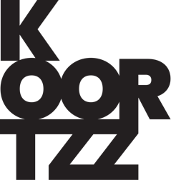
TANIA POPPE
PoPTalk
Waarom we zo Onder Druk staan…
Gestoffeerd met het werk van specialisten geeft PoPTalk laag op laag een verbluffende inkijk op de werking van lichaam & geest Onder Druk.

Druk…we kennen ‘het beestje’ allemaal. Maar hoe kunnen we ermee omgaan? Waar vinden we de balans? En, hoe kunnen werkt het in ons brein?

De jarenlange tournee met de solo Onder Druk en de vele vragen rond het thema deden Tania besluiten om de achterkant ervan te ontrafelen. Na 2 jaar opleiding in OGC-ontwikkelingsgerichte coach met specialisatie OCP-patroon perfectionisme en een eigen praktijk, wil Tania haar kennis en ervaring graag delen.
In PoPTalk ontvelt ze op een persoonlijke en aanstekelijke manier laag voor laag de verschillende domeinen van lichaam en geest die ons Onder Druk zetten.
Gestoffeerd met het werk van specialisten schijnt ze een licht op de achterkant ervan en maakt ze koppelingen die verbluffend herkaderen en verhelderen.

Verwacht je met PoPTalk aan een lichtvoetige ‘AHA’-avond met veel interactie, vraag en antwoord, een kwinkslag en een lach mét een lekker glas wijn.

DUUR: 60 min.

